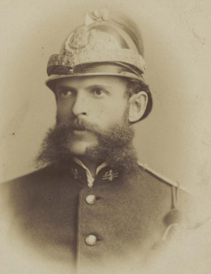
_________________________________________
Naziv Vatrogasne zajednice županije – Grada Zagreba

_________________________________________
Naziv Vatrogasne zajednice grada-općine-područja

_________________________________________
Naziv DVD/PVP

DVD PRVI HRVATSKI DOBROVOLJNI VATROGASNI ZBOR U VARAŽDINU
Trenkova 44, Varaždin

PRIJAVA
NATJECATELJSKOG ODJELJENJA

za nastup na
36. „MEMORIJALU MIRKA KOLARIĆA“
U Varaždinu, dana 13. lipnja 2015. godine

Red.  broj | Naziv  DVD ili PVP | Kategorija i klasa odjeljenja  (MA, MB, ŽA, ŽB, PVPA, PVPB)
1.
2.
3.
4.
5.
6.
7.
8.
9.
10.

U _________________, dana ____________ 2015. godine

M.P. Zapovjednik DVD-a/PVP-e:

POPUNJEN I OVJEREN OBRAZAC DOSTAVITI DO 8. LIPNJA 2015. GODINE E-MAILOM ILI FAKSOM (dvd-varazdin@vz.t-com.hr, fax. 042/230-640)

